Presupuesto de Red y Equipamiento
Re/Max
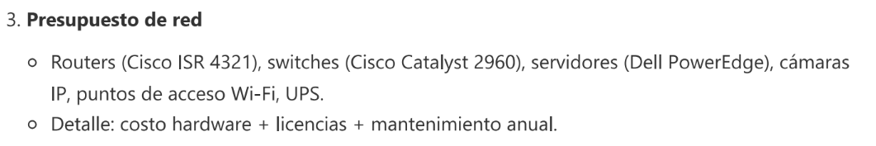
Dispositivos de Red
- Switch TP-Link TL-SG1024D Soho – 24 puertos Gigabit → $139.999
Racks
- Rack de pie Powerfiber 19” – 22U → $532.709
- Rack mural 20U 80×60×60 completo (usado) → $600.000
Periféricos
- Impresora de red (I5590) → $696.470
- Plotter (8AG32D) → $1.337.499
- Proyector (PROJ0060) → $137.349

https://www.mercadolibre.com.ar/p/MLA22936978?pdp_filters=item_id:MLA1461381303#origin=share&sid=share&wid=MLA1461381303&action=copy
https://www.mercadolibre.com.ar/p/MLA54004825?pdp_filters=item_id:MLA2277309534#origin=share&sid=share&wid=MLA2277309534&action=copy

Telefonía
- Teléfonos IP (VoIP) → 1 por cada PC (cada teléfono con IP distinta a la de la PC)
  - Precio unitario (X3SW) → $115.00
https://www.mercadolibre.com.ar/p/MLA2040882267?pdp_filters=item_id:MLA1997079112#origin=share&sid=share&wid=MLA1997079112&action=copy
Seguridad
- 3 Cámaras IP para zonas sensibles por salon → $ 92.902 x3 (para una sala)

Cableado y Accesorios
- Cable UTP Cat6 (metros según plano) → $180.000
https://www.mercadolibre.com.ar/up/MLAU3252860572?pdp_filters=item_id:MLA2130842282#origin=share&sid=share&wid=MLA2130842282&action=copy
- Conectores RJ45 → $40.000
- Rosetas de red → $12.795
- Cable canal → $48.819

https://www.mercadolibre.com.ar/cablecanal-plastico-100-x-50mm-blanco-tira-x2-metros-zoloda/p/MLA28287283?pdp_filters=item_id:MLA1516527633#is_advertising=true&searchVariation=MLA28287283&backend_model=search-backend&position=3&search_layout=grid&type=pad&tracking_id=133bc68b-31fe-4d77-aa80-8d8391cc7c17&ad_domain=VQCATCORE_LST&ad_position=3&ad_click_id=ODQzZmVmZDQtMmIxNy00OTVjLWFmNjItZDcwNjZmM2MzYjQ4
https://articulo.mercadolibre.com.ar/MLA-871831146-bandeja-porta-cable-perforada-10cm-x-3-metros-07mm-_JM#polycard_client=search-nordic&search_layout=grid&position=6&type=item&tracking_id=819a6b47-24a7-48ec-8e73-6f900b654716&wid=MLA871831146&sid=search
https://articulo.mercadolibre.com.ar/MLA-628258810-roseta-doble-rj45-jack-red-cat5e-cadhesivo-zurich-tornillos-_JM#polycard_client=search-nordic&search_layout=stack&position=9&type=item&tracking_id=4349cf53-c3f0-4089-aaa0-db49a0d15420&wid=MLA628258810&sid=search

Otros Dispositivos
- Mini rack → $ 130.000
- Hub (si se requiere) → $47.990
https://www.mercadolibre.com.ar/p/MLA57494617?pdp_filters=item_id:MLA1550051925#origin=share&sid=share&wid=MLA1550051925&action=copy
Software y Configuración
- Simulación en Packet Tracer
- Configuración en Ubuntu (virtualizado)
- Subneteo de red

Total parcial (ítems con precio)
- Escritorio: $100.585,73
- Switch 24p: $139.999
- Rack de pie 22U: $532.709
- Rack mural 20U: $600.000
Total parcial: $1.373.293,73

